УПРАВЛЕНИЕ ФЕДЕРАЛЬНОЙ СЛУЖБЫ ГОСУДАРСТВЕННОЙ РЕГИСТРАЦИИ,
КАДАСТРА И КАРТОГРАФИИ (РОСРЕЕСТР) ПО ЧЕЛЯБИНСКОЙ ОБЛАСТИ
454048 г.Челябинск, ул.Елькина, 85

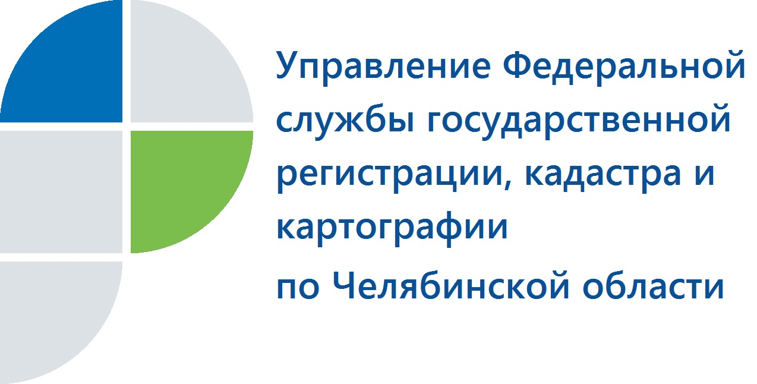

Усть-Катавский отдел Управления Росреестра примет участие
во всероссийском Дне правовой помощи детям

Управление Федеральной службы государственной регистрации, кадастра и картографии по Челябинской области проведет мероприятия по оказанию правовой помощи детям.
Большой цикл мероприятий в рамках пятого всероссийского Дня правовой помощи детям запланирован подразделениями Управления Росреестра по Челябинской области. В период с 9 по 23 ноября на Южном Урале ими будут организованы встречи в школах и детских домах, «горячие линии», приемы граждан по вопросам опеки и попечительства, по использованию средств материнского капитала при сделках с недвижимостью и другим.
Полностью план размещен на дополнительном сайте Управления (www.frs74.ru). В него также вошли и мероприятия, которые проведет Усть-Катавский отдел Управления Росреестра по Челябинской области. Так, 16 ноября в 09.00 в Усть-Катавском отделе состоится встреча с воспитанниками Детского дома г. Усть-Катава для детей-сирот и детей, оставшихся без попечения родителей. 20 ноября в 10.00 часов для жителей Усть-Катавского городского округа специалисты Усть-Катавского отдела проведут «горячую линию» по оказанию правовой помощи детям, детям–сиротам, детям, оставшимся без попечения родителей. Телефон «горячей линии» 8 (351-67) 2-51-29.

Усть-Катавский отдел Управления Росреестра по Челябинской области

